Packet Tracer: Configurar y comprobar eBGP (versión para el instructor)

**Nota para el instructor:** El color de fuente rojo o las partes resaltadas en gris indican texto que aparece en la copia del instructor solamente.

1. Topología

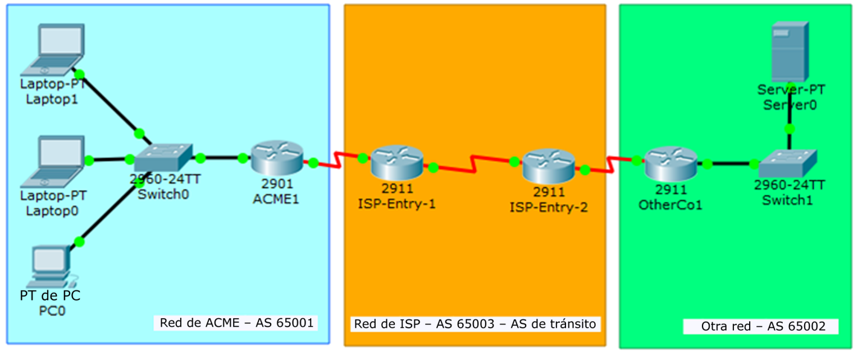

Objetivos

Configurar y comprobar el protocolo eBGP (external Border Gateway Protocol, protocolo externo de puerta de enlace fronteriza) entre dos sistemas autónomos.

1. Aspectos básicos/situación

En esta actividad, configurará y verificará el funcionamiento del protocolo eBGP entre sistemas autónomos 65001 y 65002. ACME Inc. es una empresa que tiene una asociación con Other Company y deben intercambiar rutas. Ambas empresas poseen sus propios sistemas autónomos y utilizarán el ISP como el sistema autónomo (AS, autonomous system) de tránsito para llegar a la otra.

**Nota**: Solo las empresas con redes muy grandes pueden costear un sistema autónomo propio.

1. Tabla de direcciones

|  |  |  |  |  |
| --- | --- | --- | --- | --- |
| Dispositivo | Interfaz | Dirección IPv4 | Máscara de subred | Gateway predeterminado |
| ACME1 | G0/0 | 192.168.0.1 | 255.255.255.0 | N/D |
| S0/0/0 | 1.1.1.2 | 255.255.255.252 | N/D |
| OtherCo1 | G/0/0 | 172.16.10.1 | 255.255.255.0 | N/D |
| S0/0/0 | 1.1.1.10 | 255.255.255.252 | N/D |
| ISP1 | S0/0/0 | 1.1.1.1 | 255.255.255.252 |  |
| S0/0/1 | 1.1.1.5 | 255.255.255.252 |  |
| ISP2 | S0/0/0 | 1.1.1.9 | 255.255.255.252 |  |
| S0/0/1 | 1.1.1.6 | 255.255.255.252 |  |
| PC0 | NIC | DHCP | | 192.168.0.1 |
| Laptop0 | NIC | DHCP | | 192.168.0.1 |
| Laptop1 | NIC | DHCP | | 192.168.0.1 |
| Servidor | NIC | 172.16.10.2 | 255.255.255.0 | 172.16.10.1 |

* 1. Configurar el protocolo eBGP en ACME Inc.

ACME Inc. contrató a un ISP para conectarse a una empresa partner llamada Other Company. El ISP estableció el alcance de la red dentro de su red y a Other Company. Usted debe conectar ACME al ISP de modo que ACME y Other Company puedan comunicarse. Debido a que el ISP utiliza el protocolo BGP como protocolo de routing, debe configurar ACME1, el router de frontera de ACME, para establecer una conexión de vecinos BGP con ISP1, el router de frontera del ISP que interactúa con ACME.

* + 1. Compruebe que el ISP haya proporcionado el alcance de IP a través de su red emitiendo un comando ping a 1.1.1.9, la dirección IP asignada a la interfaz serial 0/0/0 de ISP2.
    2. Desde cualquier dispositivo dentro de la red de ACME, emita un comando ping al servidor 172.16.10.2 de Other Company. Los comandos ping deberían fallar porque no se ha configurado ningún routing BGP por el momento.
    3. Configure ACME1 para convertirlo en un par eBGP con ISP1. El número de AS de ACME es 65001, mientras que el ISP utiliza el número de AS 65003. Utilice 1.1.1.1 como la dirección IP de vecino y asegúrese de agregar la red interna 192.168.0.0/24 de ACME al protocolo BGP.

ACME1(config)# **router bgp 65001**

ACME1(config-router)# **neighbor 1.1.1.1 remote-as 65003**

ACME1(config-router)# **network 192.168.0.0 mask 255.255.255.0**

Desde cualquier dispositivo dentro de la red de ACME, vuelva a emitir un comando ping al servidor interno de Other Company. ¿Funciona?

No.

* 1. Configurar el protocolo eBGP en Other Company Inc.

El administrador de redes de Other Company no está familiarizado con el protocolo BGP y no pudo configurar su lado del enlace. Usted también debe configurar su extremo de la conexión.

Configure OtherCo1 para formar una adyacencia del protocolo eBGP con ISP2, el router de frontera de ISP que interactúa con OtherCo1. Other Company está en el AS 65002, mientras que el ISP está en el AS 65003. Utilice 1.1.1.9 como la dirección IP de vecino de ISP2 y asegúrese de agregar la red interna 172.16.10.0/24 de Other Company al protocolo BGP.

OtherCo1(config)# **router bgp 65002**

OtherCo1(config-router)# **neighbor 1.1.1.9 remote-as 65003**

OtherCo1(config-router)# **network 172.16.10.0 mask 255.255.255.0**

* 1. Comprobación del protocolo eBGP
     1. Compruebe que ACME1 haya formado correctamente una adyacencia del protocolo eBGP con ISP1. El comando **show ip bgp summary** es muy útil en esta situación.
     2. Utilice el comando **show ip bgp summary** para comprobar todas las rutas que ACME1 haya conocido a través del protocolo eBGP y su estado.
     3. Observe las tablas de routing en ACME1 y OtherCo1. ACME1 debe tener rutas conocidas sobre la ruta 172.16.10.0/24 de Other Company. Del mismo modo, OtherCo1 ahora debe conocer la ruta 192.168.0.0/24 de ACME.
     4. Abra un navegador web en cualquier terminal de ACME Inc. y diríjase al servidor de Other Company introduciendo su dirección IP 172.16.10.2
     5. Desde cualquier dispositivo de ACME Inc., emita un comando ping al servidor de Other Company en 172.16.10.2.

1. Guiones
2. Configuración de ACME1

router bgp 65001

neighbor 1.1.1.1 remote-as 65003

network 192.168.0.0 mask 255.255.255.0

1. Configuración de OtherCo1

router bgp 65002

neighbor 1.1.1.9 remote-as 65003

network 172.16.10.0 mask 255.255.255.0